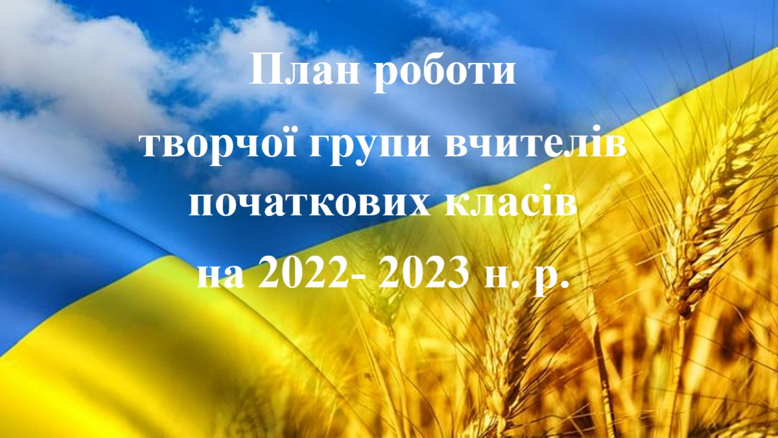
Науково-методична проблема творчої групи вчителів початкових класів:
«Гармонійний розвиток як один із чинників зростання інтересу до навчання і виховання обдарованих дітей»
№ | Дата | Перелік питань | Відповідальні
1. | 30.08.21 | 1.Обговорення і планування проектної діяльності вчителів початкових класів на 2022/2023 навчальний рік.  2.Особливості організації навчально-виховного процесу в початкових класах у 2022/2023 навчальному році.  3.Опрацювання інструктивно – методичних листів, програми, підручників, зошитів та посібників для початкової школи. Обговорення. Розподіл годин варіативної складової навчального плану.  4.Організація дистанційного та змішаного навчання в початковій школі. Оцінювання навчальних досягнень учнів в контексті Нової Української школи.  5.Структура навчального року.  6.Складання графіка проведення відкритих уроків вчителями початкових класів.  7.Затвердження календарних планів на І семестр 2022-2023 н. р. | Вчителі початкових класів
2. | Вересень  Жовтень | Урок з я досліджую світ «Які є символи в моєї країни?»  Виховна година « Чесні вчинки » | Вчитель 2 класу  Короткова О. А.
3. | Листопад  Грудень | Виховна година «Те, що знаєш, і те, що вмієш, за плечима не носити»  Урок з української мови «Театр. Звук [т] [т’]. Буква Т, т» | Вчитель 1 класу  Коротюк Є. В.
4. | Жовтень  Лютий | Виховна година «На крилах мрі’ї»  1-4 класи  Урок в 2 класі «Подорожуємо до театру» | Вчитель мистецтва  Савчук О.І.
5. | Лютий  Березень | Виховна година «Збережемо нашу планету»  Урок з математики «Множення розрядних чисел на одноцифрове. Розв’язування задач на зведення до одиниці.» | Вчитель 3 класу  Грицай Г.І.
6. | Січень  Квітень | Урок Літературного читання «Робота з дитячою кногою. Літературні казки »  Виховна година «Життя людини — найвища цінність» | Вчитель 4 класу  Криворот В. А.
7. | лютий  Травень | 1.Підсумки навчальної діяльності учнів початкових класів за І семестр.  2.Як ефективно працювати з учнями дистанційно.  3. Затвердження календарних планів на ІІ семестр 2020-2021 н.р.  4. Підготовка до ДПА учнів 4-х класів. Обговорення та затвердження завдань Державної підсумкової атестації для учнів 4-х класів..  1. Обмін думками: звіт членів ТГ про результативність їх участі в роботі семінарів-практикумів, творчих груп, про навчання на курсах підвищення кваліфікації вчителів, онлайн-курсах, вебінарах.  2. Підсумки роботи ТГ. Складання проєкту плану роботи на новий навчальний рік. | Вчителі початкових класів і вчитель мистецтва  Вчителі початкових класів і вчитель мистецтва

